государственное бюджетное общеобразовательное учреждение начальная школа № 1 с. Хворостянка Самарской области муниципального района Хворостянский Самарской области

Конспект
непосредственно образовательной деятельности
для детей старшей группы
«Путешествие по сказкам»

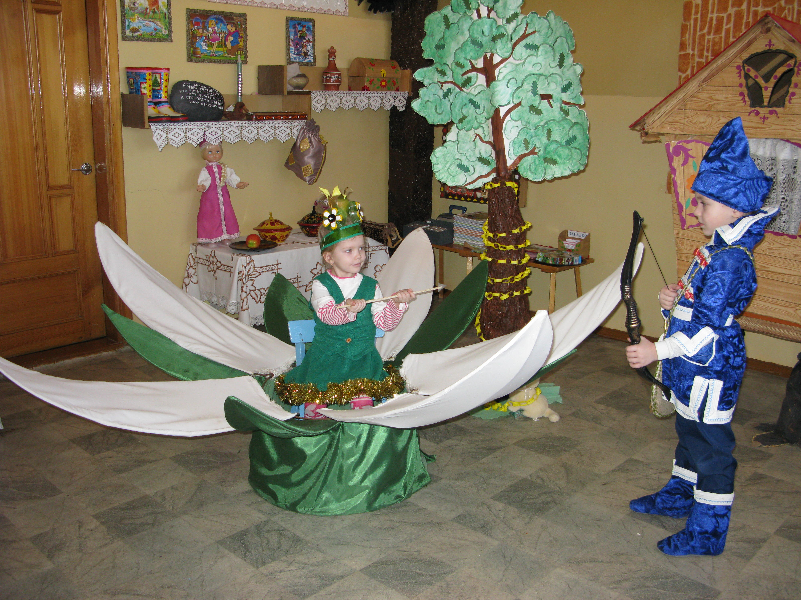

Воспитатель: Булгакова О.А.

2020 г.
Цель: вспомнить с детьми известные русские народные сказки.
Интеграция образовательных областей:
«Познавательное развитие», « Социально – коммуникативное развитие», «Художественно – эстетическое развитие» (рисование), « Речевое развитие».
Образовательные задачи:
- углублять, расширять, закреплять знания детей о сказках.
Воспитательные задачи:
-воспитывать интерес к русским народным сказкам;
-воспитывать смелость, находчивость.
Предварительная работа :
-чтение сказок с детьми;
-рассматривание иллюстраций;
-лепка и рисование сказочных персонажей;
-игры – драматизации по сказкам.
Методическое и дидактическое обеспечение :
-фланелеграф с персонажами к русским народным сказкам: «Бабушка, внучка да курочка», «Крылатый, мохнатый да масленый»;
-картина – панно по русской народной сказке «Лисичка сестричка и серый волк», прорубь, два ведра, коромысло, ёлочки, пеньки;
-указка, телеграмма, игрушка Колобок;
-краски, кисти, бумага размером в альбомный лист.
Логика образовательной деятельности
Почтальон Печкин : «Здравствуйте, дети! Это детский сад «Зоренька?» Вам телеграмма».
Воспитатель: (читает) Дорогие ребята. Приглашаю вас в путешествие по стране сказок. Кто же прислал нам эту телеграмму? А здесь загадка: «На сметане мешен, на окошке стужен, круглый бок, румяный бок, покатился…»
Печкин: Кто это? Правильно. Вот вам колобок. Счастливого путешествия. До свидания.
Колобок: Здравствуйте, дети! Хотите отправиться со мной в путешествие по сказкам? Давайте встанем в круг, крепко возьмемся за руки и скажем волшебные слова:
«В круг скорее становитесь, крепко за руки держитесь.
Раз, два, три, четыре, пять, сказку будем начинать».
Вы готовы к путешествию по сказкам?
Воспитатель. Катится колобок, катится. А вот и первая полянка. На лесной опушке в тепленькой избушке жили – были три братца. Кто мне поможет продолжить дальше сказку? (Ответы детей). Как же называется эта сказка? Кто расскажет любимый отрывок из этой сказки? (Рассказы детей). Что случилось с героями этой сказки? (Ответы детей)
Вот ведь как бывает, когда один на другого кивает, свою работу делать не хочет:
Чтобы герои сказки больше не ссорились, мы научим их играть в игру «За грибами».
Подвижная игра «За грибами»
Все зверушки на опушке (дети идут в хороводе)
Ищут грузди и волнушки.
Белочки скакали (скачут вприсядку, изображая белочек)
Рыжики искали.
Лисичка бежала (бегут)
Лисички собирала.
Скакали зайчатки (скачут стоя)
Искали опятки.
Медведь приходил (идут, изображая медведя)
Мухомор раздавил.
Воспитатель. Дети, а колобок то наш дальше покатился. Вот вторая полянка. Кого вы здесь видите ? (Ответы детей). Куда они ходили с ведрами? Что же с ними произошло? Кто может рассказать отрывок из сказки? (Рассказы детей). Оказывается не надо бояться того, чего не видишь. Недаром говорят: «У страха глаза велики».
Катится колобок, катится.
Колобок. Ой, куда же я попал?
Воспитатель. Дети, подскажите колобку, что это? (Ответы детей)
Да, это лабиринт. В одном городе, на одной площадке стояли два дома. В одном доме жили кот, колобок и волк. А в другом доме заяц, лиса и мышонок. Однажды вечером лиса, заяц и мышонок решили позвонить своим соседям. Угадайте, кому звонили лиса, заяц и мышонок?
Игра – лабиринт «Разговор сказочных персонажей по телефону».
Воспитатель. А кто знает, из каких сказок эти герои? (Ответы детей).
Физкультминутка «Репка». На слова: «бабка»- имитируют вязание, «дед»- рубят дрова, «внучка»- прыгают, «Жучка»- лают, «кошка»- мяукают, «мышка»- пищат.
Воспитатель. Катится колобок, катится. Вот еще полянка.
Идут они дальше – солнце высоко, колодец далеко, жар донимает, пот выступает.
Стоит козье копытце полно водицы … Дети, кто сможет продолжить сказку? (Рассказы детей) Как называется эта сказка? А как вы думаете, почему Иванушка превратился в козлёночка? (Ответы детей). Вот что может случиться с тем, кто не слушается старших. Сказка – ложь, да в ней намек, добрым молодцам урок.
Катится колобок, катится… А на этой полянке шапочки к сказке. Кто догадался? Какая это сказка? (Ответы детей).
Драматизация сказки «Лисичка сестричка и серый волк».
Воспитатель. Кто кого обхитрил в этой сказке? В каких еще сказках встречается «рыжая плутовка?» (Ответы детей). Покатился колобок дальше. Что же это за полянка?
Колобок. Дети, мы попали в волшебную страну принцессы Акварельки. Здесь есть все для рисования. Я предлагаю вам нарисовать своих любимых героев сказок.
Звучит фонограмма пения птиц. Дети рисуют. Колобок любуется рисунками, угадывает героев сказок, хвалит детей.
Воспитатель. Когда наши рисунки высохнут, мы сделаем из них книжку и подарим ее малышам.
Рефлексия. Какие русские народные сказки мы вспомнили? В какие игры играли? Что вы изобразили на своих рисунках?
Колобок. Молодцы вы все ребятки! Отгадали все загадки. И в игре вы удальцы, тоже были хороши! До свидания, детвора. Расставаться нам пора (Колобок уходит).

Список использованной литературы
- Ильчук Н.И. Хрестоматия для дошкольников 5-7 лет. / Н.П.
Ильчук и др.-1-е издание. М., МСТ, 1999-656 с., ил.
- Касабуцкий Н.И. Давайте поиграем: Математические игры для детей 5-6 лет: Книга для воспитателей детского сада и родителей. / Н.И. Касабуцкий и др. – М.: Просвещение, 1991. – 80 с.
- Фесюкова Л.Б. Воспитание сказкой : Для работы с детьми дошкольного возраста/ Л.Б. Фесюкова М.: ООО «Издательство АСТ», 2000. – 464 с.
- Картушина М.Ю. Физкультурные сюжеты занятия с детьми 5-6 лет./ М.Ю. Картушина М.: ТЦ Сфера, 2012. – 128 с.

